磁場を観察しよう
4月30日実施
C班 入野寿洋 小澤麻由子 片山弘士 藤本博之

- 目的
磁石の周りに鉄粉を撒くと、鉄粉が磁場により小さな磁針となり、磁場の方向に並ぶ。これにより磁場の様子を表す線である磁力線を実際に見ることができる。磁力線を可視化することで、磁石の周りに磁場がどのようにできるのかを発見する。

- 原理
磁極の周りには磁場ができる。磁場の様子を表す仮想的な線として磁力線を考える。
磁力線はN極から出て、S極に入ってくる。磁力線の接線の方向がその点での磁場の向きを表し、磁力線の密度はその点での磁場の強さに比例する。

- 実験
  - 準備物（1班分）
鉄粉（砂鉄を砂場等で集めれてくれば0円）、棒磁石2本（108円）、A4サイズの白紙3枚（約1円）、A4の紙が入る大きさのトレー2つ（108円×２）、スプレーのり（108円）、ラミネーター（8208円）、A4サイズのラミネートフィルム3枚（100枚入り1512円、3枚で45円）、同じサイズのペットボトル2本（0円）、セロハンテープ（108円）

1班（4人）あたりの予算：370円
1人あたりの予算：93円
40人学級（10班分）での予算：3700円
※ラミネーター、セロハンテープは学校にあるものを使用することを想定し、予算には入れていない。また、ラミネーターは10班で1台を使用する。

  - 実験手順
①鉄粉で磁場の観察をするさい、磁石に鉄粉がくっついてしまうのを避けるため、鉄粉をまいたトレーと磁石を置くトレーとを二重構造にする。そのために、ペットボトルに水を入れて台座をつくっておく。
②トレーにラミネートフィルムを敷き、その上に白い紙を敷いた後、鉄粉をまんべんなく撒く。
③ペットボトルでつくった台座2本をトレーの両端に置き、その上にもう1つのトレーを乗せる。
④上のトレーの中央付近に、棒磁石を置き、セロハンテープで固定する。

  - 実験方法
①トレーを細かく叩くと、紙の上に模様が見えてくるので、その様子を観察する。
②模様が整ったら、棒磁石を置いたトレーを台座からどけた後、紙から30 cm程度以上離してスプレーのりを噴霧する。
③ラミネートフィルムを取り出し、ラミネートする。

  - 実験結果
次の(a)～(c)の実験を行った。
(a)1つの棒磁石の周りにできる磁力線を見る。
(b)2つの棒磁石のN極とS極を一直線上に向かい合わせたとき、その周辺にできる磁力線を見る。
(c)2つの棒磁石のN極とN極を一直線上に向かい合わせたとき、その周辺にできる磁力線を見る。
(a)と(c)についてはきれいな磁力線が見られたが、(b)ではあまりはっきりとした磁力線が見られなかった。

- 板書と授業風景
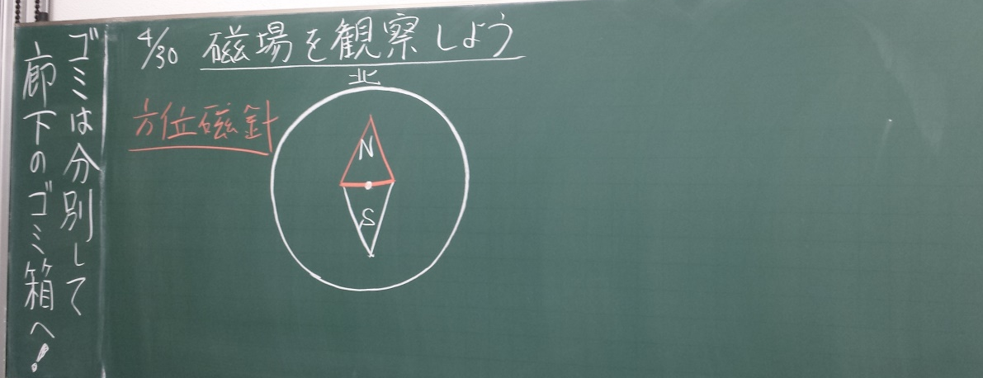図1 板書①

図2 板書②

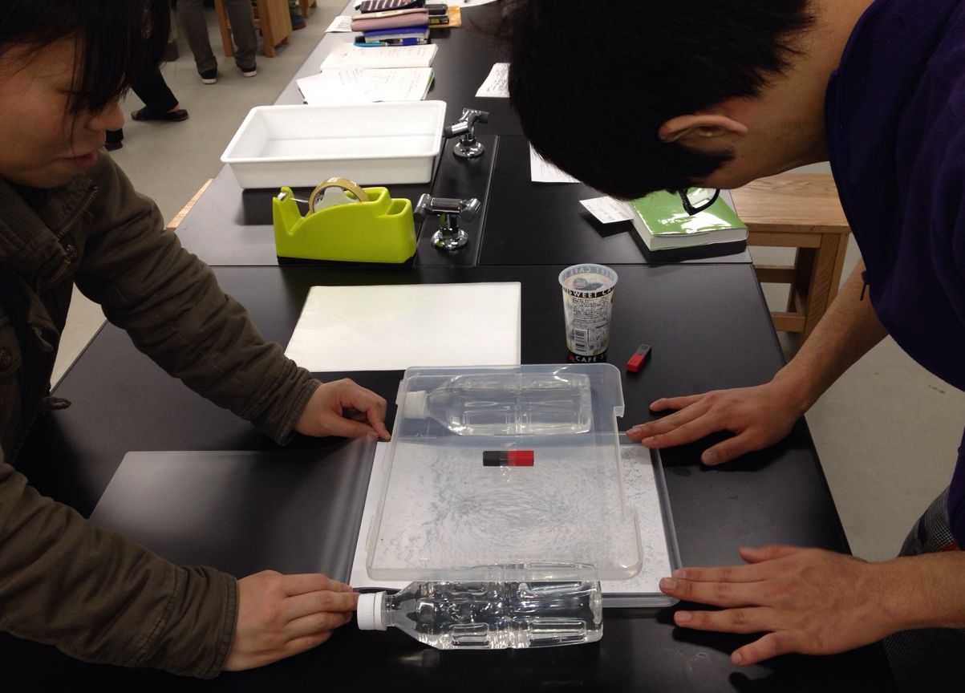
図3 授業風景

- 評価
  - よかった点
・板書の字は見やすかった。
・導入のつかみは身近な例から始まってよかった。
・発問の頻度は適切であった。
・面白い実験だった。

  - 改善点
・実験を行うときに何を見てほしいのかはっきり伝わらなかった。
・授業のテンポが悪かった。
・発問の対象は名指しする。
・TAとの連携が不足していた。
・声が小さかった。
・実験結果から何が分かるか十分に説明できなかった。

  - 項目別評価
評価者：14人

- 考察
当初の予定としては、「方位磁針のN極が北を向くのはなぜだろう」という発問をし、それに答える形で「地球が磁場を生じており、その磁場から磁針が力を受けるから」というまとめを行うつもりであった。そのために必要な磁力線の性質について、実験を通して実際に棒磁石の周りにできる磁力線を観察し、磁極がその周りにどのように力を及ぼすかを理解させた後で解説しようと考えていた。しかし導入と実験で時間を取られてしまったため、磁力線の性質については説明できなかった。時間配分と生徒に伝えたい内容について、事前にきちんと吟味しておく必要があると感じた。
板書については、字の見やすさは問題ないと思われるが、方位磁針の図や、磁力線の書き方といった細かい点に改善の余地が見られる。
実験については、磁力線が明瞭に表れなかった班があった。これは、適切な鉄粉の量や2つの棒磁石の間の距離など、予備実験の段階で十分に検討できていなかったことが原因として考えられる。
全体を通して、生徒に何をしてほしいのかはっきりと指示すること、明確に個人に対して指名することなどが課題として残った。また、授業者だけでなく、TAも実験内容について事前にしっかり共有しておくことが大切であると感じた。

